要先下載安裝Embedded Studio for ARM

網址：<https://www.segger.com/downloads/embedded-studio#ESforARM>並且把新增路徑設定好，如果安裝過程中能新增環境變數就先設定

要先下載安裝nRF5 Command Line Tools

<https://www.nordicsemi.com/Products/Development-tools/nRF-Command-Line-Tools/Download?lang=en#infotabs>並且把新增路徑設定好，如果安裝過程中能新增環境變數就先設定

如果沒有JLink的話到<https://www.segger.com/downloads/jlink/>去下載JLink

下載fruitymesh並解封包https://github.com/mwaylabs/fruitymesh

到<https://launchpad.net/gcc-arm-embedded/4.9/4.9-2015-q3-update/>下載安裝compiler並新增路徑，如果安裝過程中能新增環境變數就先設定

到<https://cmake.org/download/>下載安裝CMake並新增路徑，如果安裝過程中能新增環境變數就先設定

到http://gnuwin32.sourceforge.net/packages/make.htm下載安裝Make並新增路徑，如果安裝過程中能新增環境變數就先設定

到<https://github.com/gnu-mcu-eclipse/windows-build-tools/releases/tag/v2.4b> 下載exe檔並執行並新增路徑，如果安裝過程中能新增環境變數就先設定

到<http://gnuwin32.sourceforge.net/downlinks/coreutils-dep-zip.php>下載並解封包並把bin資料夾裡的資料(兩個.dll檔)放到gcc-arm-embedded的bin資料夾裡

之後下載Vscode以及延伸工具

Vscode：<https://code.visualstudio.com/>

Cmake Tools: <https://marketplace.visualstudio.com/items?itemName=ms-vscode.cmake-tools>

C/C++ Tools: <https://marketplace.visualstudio.com/items?itemName=ms-vscode.cpptools>

安裝完後環境變數應該要類似這樣

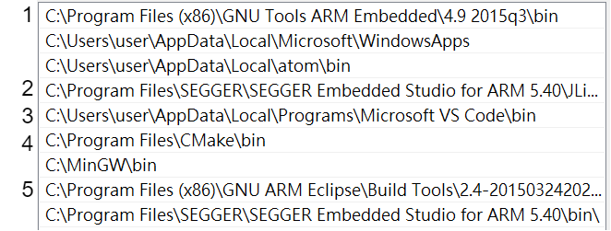

並開啟Vscode後在fruitymesh的資料夾新增.vscode資料夾竊在裡面新增settings.json內容為

{

"cmake.configureSettings":{

"GCC_PATH":"C:/<your_path>/gcc-arm-embedded-4.9-2015q3",

"BUILD_FEATURESETS":"ON"

},

"cmake.buildDirectory": "${workspaceFolder}/_build/vscode/",

"cmake.configureOnOpen": true,

"cmake.generator":"Unix Makefiles"

}

之後在左下角會要求你選擇kit請選GCC ARM Embedded 4.9，之後build專案

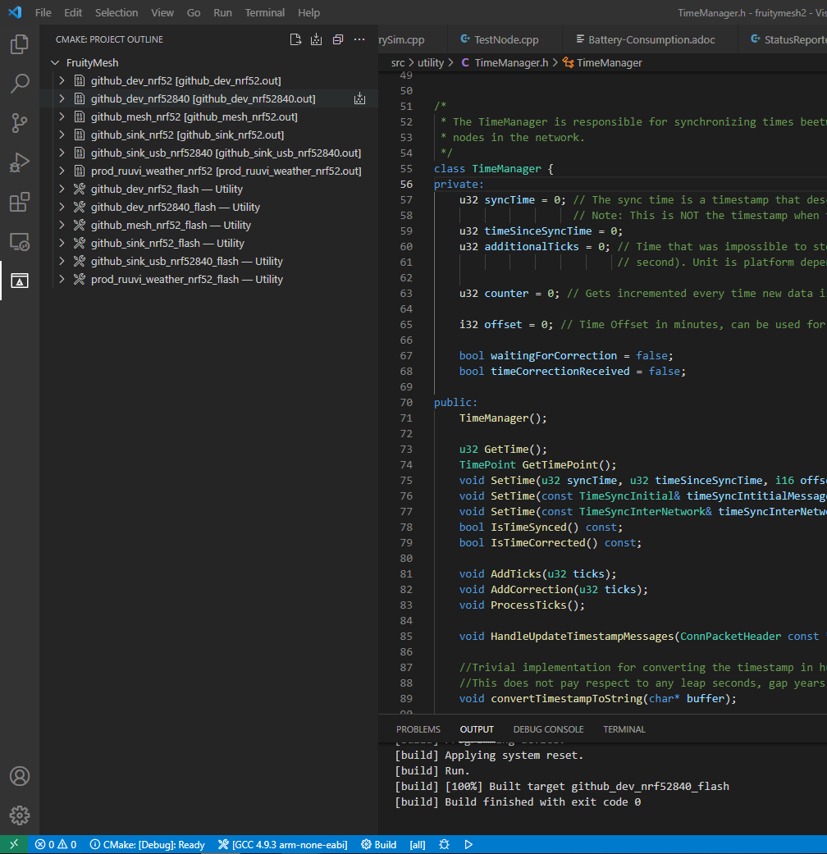

之後把cmake project outline右邊兩個icon分別是Configure all project和build all project都按一遍，最後就能選擇-Utility旁邊build的icon就能把程式給燒進nrf52840了

如果無法build成功的話，到CMakeCache.txt找FruityMesh_BINARY_DIR:STATIC=、FruityMesh_SOURCE_DIR:STATIC=、CMAKE_HOME_DIRECTORY:INTERNAL= 換成自己程式所在的位置

之後要下載putty來讓我們看到nrf58240實際會做些甚麼

<https://www.chiark.greenend.org.uk/~sgtatham/putty/latest.html>

找到裝置後用putty進行連線的基本設定

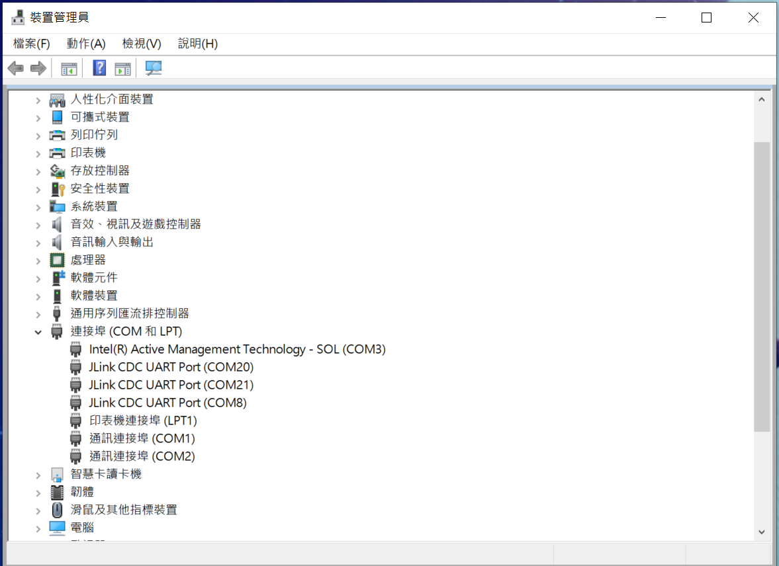

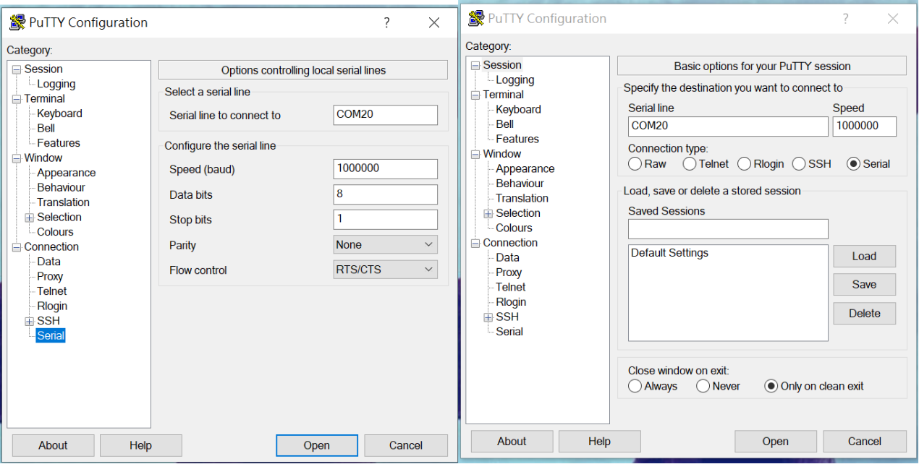

連線完成之後就可以使用了

這裡有些指令可以使用<https://www.bluerange.io/docs/fruitymesh/DebugModule.html>

以上是參考<https://www.bluerange.io/docs/fruitymesh/Quick-Start.html>